电磁学部分练习题
班级： 姓名： 学号：

1边长为正方体中心放置一个点电荷，则通过任一个正方体侧面的电通量为 。
2 两无限大平行平面板带同种电荷,面密度分别为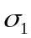和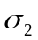，则两带电平面之间的电场强度E的大小为 。

3 一个半径为R细圆环均匀带电，带电量为q，则圆环的中心的电势为 。

4 一个半径为R的均匀带电球体，其电荷体密度为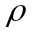（>0）， 试求球体内外的电场强度分布。（应用电场的高斯定理）

5 两个带有等量异号电荷的无限长同轴薄圆柱面，内外半径分别为和，单位长度上的电荷分别为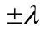，求距离轴线为处的电场强度，其中：(1) 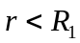 (2) 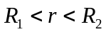 (3) 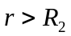。内外圆柱面的电势差为多少？

6一个半径为R、带电量为Q的均匀带电薄球壳。(1)试求球壳内外的电场强度分布；(2)球壳内外的电势为多少？（已知空间任意点到球壳中心的距离用r表示）

7 一圆盘半径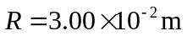，圆盘均匀带电，电荷面密度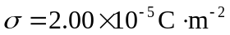，求其轴线上离盘心30.0cm处的电场强度与电势。

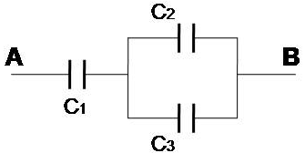
8三个电容器如下图所示连接，其中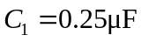，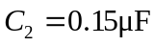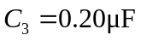，上的电压为50V。求A、B两点间的电压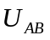。

9 半径为R的金属球与地连接．在与球心O相距d =2R处有一带电量为q的点电荷．如图所示，设地的电势为零，则球上的感应电荷为 。
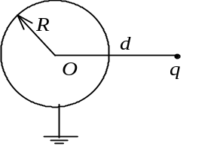

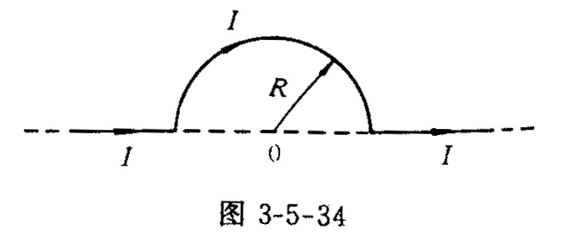
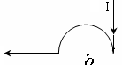
10一无限长通电导线分别弯曲成如图所示形状，半圆形部分半径为R，导线电流为，则O点的磁感强度大小为 ， 。

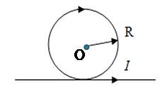
11在真空中，一长通电直导线与一圆形导线如图所示，电流均为I，相切处彼此绝缘，则圆心O点的磁感强度大小为 。

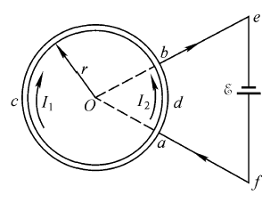
11如图所示，有两根导线沿半径方向接触铜环的a、b 两点，并与很远处的电源相接,铁环的半径为R。求环中心O 的磁感强度。

12 在真空中，有两根互相平行的无限长直导线L₁和L₂，相距0.1m，通有方向相反的电流，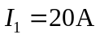，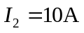。则两导线中轴线上的磁感应强度大小为 。

13 一载流无限长直圆筒，内半径为a，外半径为b，传导电流为I，电流沿轴线方向在直圆筒中流动并均匀地分布在筒的横截面上。求空间各区域中磁感应强度分布。（应用安培环路定理）

14两无限长平行直导线之间的距离为d，各自通有电流为I和I，且电流的流向相同，则两导线上每单位长度所受的相互吸引力为 。
15在同一个平面上依次有a、b、c三根等距离平行放置的长直导线，通有同方向的电流依次为1A、2A、3A，它们所受安培力的大小依次为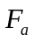、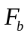、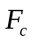，则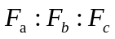= 。

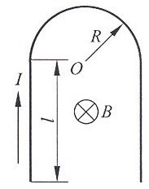
16一通有电流I的导线，弯成如图所示的形状，放在磁感应强度为 B的匀强磁场中，B的方向垂直纸面向里。则此导线受到的安培力F为 。

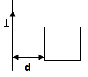
17一根无限长直导线，通以I的电流，有一边长为d的正方形线圈与导线处于同一平面内，导线与线圈一边相距为d，如图所示。求： (1)通过线圈的磁通量；（2）若电流I按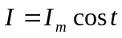的规律变化，则线圈中的感应电动势为多少？

18如下图所示，一个长为a，宽为b的矩形线圈放在磁场B中，磁场变化规律为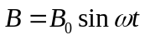，线圈平面与磁场垂直，则线圈内感应电动势的大小为 。
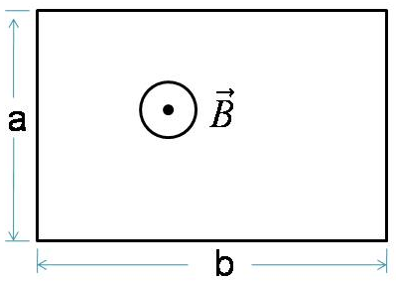
19 匀强磁场 B垂直与纸面向内，一个半径为R的圆形线圈在此磁场中变形成正方形线圈。若变形过程在一秒内完成，则线圈中的平均感生电动势的大小为 。

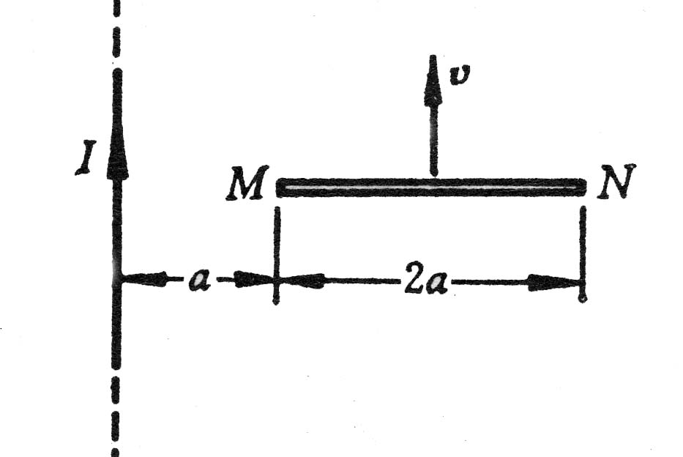
20一根长为2a的细金属杆MN与载流长直导线共面，导线中通过的电流为I，金属杆M端距导线距离为a，如图所示，金属杆MN以速度v向上运动时，杆内产生的电动势为 。

21 如图所示，一长为L的导体棒以角速度w在匀强磁场B中绕过O点的竖直轴转动，若OC=2L/3，则AC导体棒的电动势的大小等于 。
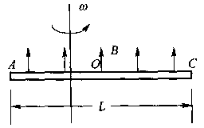

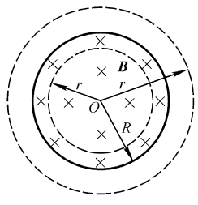
22半径为R 的无限长直载流密绕螺线管，管内磁场可视为均匀磁场，管外磁场可近似看作零．若通电电流均匀变化，使得磁感强度B 随时间的变化率dB/dt为常量，且为正值，试求： 空间中由磁场变化激发的感生电场分布；

